СТРАТЕГІЯ
діяльності та розвитку
Глухівської загальноосвітньої школи І-ІІІ ступенів №1
Глухівської міської ради Сумської області
на період 2021 – 2024 років.

Паспорт
Назва програми | Програма розвитку Глухівської ЗОШ І – ІІІ ступенів як опорної школи, яка впроваджує сучасні педагогічні технології освіти на засадах компетентнісного підходу в контексті положень «Нової української школи».
Підстави для розвитку програми | Закон України «Про освіту»,  «Про загальну середню освіту».  Концепція нової української школи інші чинні документи, що регламентують освітню діяльність, статут школи.
Автори програми розвитку школи | Адміністрація школи, методична рада
Виконавці програми розвитку | Адміністрація школи  Педагогічний та учнівський колектив  Батьківський комітет  Громадські організації та об’єдання
Терміни виконання | 1.Концептуально – організаційний етап  (вересень 2021р. – серпень 2022р.)  2.Розвивально – формуючий етап  (вересень 2022р. – серпень 2023р.)  3.Результативно – узагальнюючий етап  (вересень 2023р. – серпень 2024р.)
Ресурсне забезпечення | Підвищення кваліфікаційного рівня педагогів. Залучення фахівців державних та громадських організацій у якості консультантів. Розробка та реалізація механізмів залучення додаткових фінансових і матеріальних ресурсів (цільових соціальних проектів, інвестицій, благодійних внесків тощо); підвищення ефективності використання бюджетних коштів.

Вступне слово
Реформування освіти, яке відбувається сьогодні — серйозний поштовх для кожного керівника закладу загальної середньої освіти зважити власні сили, можливості та потужності закладу, щоб знайти ті обрії , до яких варто вести колектив , щоб розбудовувати заклад нового типу. Концептуальні засади реформування середньої школи трактують три фази поступових змін, які мають підняти освіту в країні на істотно якісний рівень. Ці фази мають свої часові межі, і зараз ми, освітяни, знаходимося у процесі формування мережі опорних шкіл базового рівня. Мережа закладів загальної середньої освіти формується відповідно до законодавства з урахуванням соціально-економічної та демографічної ситуації, а також до культурно-освітніх та інших потреб територіальної громади. Тож логіка побудови стратегії розвитку Глухівської загальноосвітньої школи І-ІІІ ступенів №1 Глухівської міської ради як опорного закладу буде ґрунтуватися на аналізі демографічної ситуації, потужностей закладу, кадрового потенціалу .
Мета стратегії розвитку школи – визначити перспективи розвитку закладу освіти, що надає якісну сучасну освіту шляхом вільного творчого навчання відповідно до суспільних потреб, зумовлених розвитком української держави.
Місія школи: - становлення творчої особистості, яка володіє навичками та компетентностями, що затребувані в кожній сфері інтелектуальної діяльності, яка готова навчатися протягом усього життя, вибирати й оновлювати професійний шлях самостійно.
Проблема школи : «Професійне самовдосконалення вчителя та розвиток творчої особистості учня в умовах розбудови нової школи України»
Ключові компоненти стратегії розвитку школи:
1. Зміна змісту освіти – від надання знань – до формування компетентностей.
2. Наскрізний процес виховання , дитиноцентризм, педагогіка партнерства.
3. Створення сучасного та безпечного освітнього середовища.
4. Підвищення ефективності управління школою.
Умови для реалізації стратегії розвитку школи
1. Наявність спільної мети, чітких цілей і завдань, які розуміють, поділяють та прагнуть виконати учасники освітнього процесу.
2. Ефективна організація здійснення освітнього процесу, зорієнтованого на потреби учнів.
3. Створення в школі сприйнятливого мікроклімату: згуртованість , співробітництво , комунікативність.
4. Забезпечення ефективного керівництва та контролю за діяльністю школи як педагогічної системи.
Основні напрямки і завдання розвитку опорного закладу:
1. Формування багатомірного освітнього простору для дітей віком від 6 до 15 років, орієнтованого на індивідуальний розвиток особистості, через навчання і виховання.
2. Реалізація особистісно-орієнтованого підходу до розвитку, виховання і навчання дітей через відновлення змісту освіти та впровадження провідних освітніх технологій на всіх ступенях навчання.
3. Впровадження в процес навчання нових інноваційних технологій. Розвиток комп’ютерної грамотності учнів та педагогів школи.
4. Демократизація освітнього процесу.
5. Гуманістична направленість педагогічного процесу, повага до особистості учнів.
6. Виховання позитивної мотивації навчальної діяльності, старанного та відповідального ставлення до навчання, готовності до практичного застосування знань, вмінь.
7. Виховання особистості через залучення до активної діяльності та всебічний зв’язок школи з життям.
Управлінський аспект
Основні завдання:
- Управління якістю освіти на основі нових інноваційних технологій та освітнього моніторингу.
- Забезпечення гарантованого рівня безпеки життя і здоров’я учасників освітнього процесу.
- Забезпечення відповідної підготовки вчителів, здатних успішно втілювати в життя особистісно зорієнтовану творчу педагогіку.
- Виконання завдань розвитку, спрямованих на самореалізацію особистості.
- Створення умов для продуктивної творчої діяльності вчителів.
- Формування позитивного іміджу закладу.
Коло управлінських проблем:
- Кадри: старіння кадрів, низька мотивація до праці.
- Недостатній досвід інноваційної роботи.
- Відсутність високого рівня знань під час складання державної підсумкової атестації з окремих предметів.
- Потреба у проведенні капітального ремонту їдальні початкової школи, електромережі майстерні, термомодернізації будівлі початкової школи.
- Недостатня оснащеність майстерні сучасними засобами навчання.
Шляхи реалізації:
- Упровадження в практику роботи школи інноваційних технологій.
- Створення сприятливого мікроклімату серед учасників освітнього процесу для успішної реалізації їхнього творчого потенціалу.
- Підтримка ініціативи кожного учасника освітнього процесу в його самореалізації.
- Розкриття та стимулювання творчого потенціалу учасників освітнього процесу.
- Забезпечення прозорості та інформаційної відкритості роботи закладу освіти на власному вебсайті (30 ст. Закону України «Про освіту»)

Освітній аспект
Основні завдання:
- утвердження інноваційного навчання, націленого на: новий зміст освіти, заснований на формуванні компетентностей;
- орієнтацію на потреби учня в освітньому процесі, дитиноцентризм; створення сучасного освітнього середовища в закладі, яке забезпечить необхідні умови, засоби і технології для успішного навчання учнів;
- формування особистості, здатної вносити інноваційні зміни в існуючу культуру і середовище, успішно розв’язувати проблемні ситуації, які постають як перед окремою людиною, так і перед суспільством.;
- модернізація змісту освіти відповідно до основних пріоритетів: особистісної та компетентнісної орієнтованості, спрямованості на гармонійний розвиток особистості, міжпредметної інтеграції, доступності, посилення діяльнісного і креативного складників змісту, його виховного потенціалу, зокрема в напрямі громадянського і національно-патріотичного виховання.
- створення якісної системи психолого-педагогічного супроводу освітнього процесу для покращення ефективності на засадах гуманітаризації освіти.
- надання освітніх послуг через форми здобуття освіти згідно із чинним законодавством (очна, дистанційна, сімейна, екстернатна, мережева, педагогічний патронаж). Створення умов для навчання учнів з особливими освітніми потребами.
Шляхи реалізації
1.Заходи для забезпечення комплексної інформатизації освітнього процесу та використання новітніх інформаційних технологій освітньої практики; здійснення загальнообов’язкової освіти в атмосфері вільного творчого навчання у поєднанні з набуттям практичних навичок.
2.Забезпечення умов для реалізації профільної підготовки відповідно до потреб учнів.
3.Розширення участі учнів у науково дослідницькій роботі МАН.
4.Упровадження навчання за індивідуальними планами, окремими навчальними траєкторіями.
Методичний аспект
Основні завдання:
- Запровадження компетентнісно-орієнтованих методик, технологій навчання та оцінювання результатів навчання.
- Використання інформаційно-комунікаційних технологій навчання.
- Поліпшення психолого-педагогічної, інформаційної, методичної та практичної підготовки педагогів.
- Створення атмосфери творчого пошуку оригінальних нестандартних рішень педагогічних проблем.
- Формування в педагогів готовності до проходження сертифікації та впровадження сучасних інноваційних технологій.
- Розвиток творчої ініціативи та академічної свободи педагогів в пошуках нових форм і методів педагогічної діяльності для надання якісних освітніх послуг.
Шляхи реалізації:
1.Аналіз якості забезпечення освітнього процесу педагогічними кадрами, готовими до роботи в нових умовах.
2.Створення умов для активної постійно діючої системи безперервної освіти педагогів, для поліпшення психолого-педагогічної, інформаційної, методичної та практичної підготовки педагогів.
3.Створення системи методичних заходів щодо розвитку професійної компетентності, інтелектуально-кадрового потенціалу вчителів, поширення та впровадження інноваційного досвіду роботи.
4.Посилення інтелектуально-кадрового потенціалу як важливого ресурсу інноваційного розвитку та ефективної діяльності закладу освіти.
5.Формування системи внутрішнього забезпечення якості освіти в школі, постійний моніторинг рівня професійної компетентності.
Участь у конкурсах педагогічної майстерності на різних рівнях.

Виховний аспект
Виховна проблема закладу : «Формування особистості та патріота країни, який усвідомлює свою належність до сучасної європейської цивілізації, чітко орієнтується в сьогоденних реаліях і перспективах соціокультурної динаміки, підготовлений до життя і праці у ХХІ столітті».
Основні завдання:
- Виховання почуття любові до України і свого народу як основи духовного розвитку особистості, шанобливе ставлення до історичних пам'яток.
- Протидія та попередження булінгу (цькуванню) у шкільному середовищі.
- Виявлення талановитих, юних обдарувань та розкриття їх творчого потенціалу, виховання естетичних смаків підростаючого покоління.
- Розвиток соціальної активності школярів через різні форми учнівського самоврядування.
- Акцентувати увагу на збереженні здоров’я учнів, залучати школярів до систематичних занять фізичною культурою і спортом.
- Забезпечити організацію здорового харчування, впровадження системи ХАССП у закладі.
Шляхи реалізації:
1.Проєкт « Люби і знай свій рідний край». Ознайомлення з історією рідного краю, звичаями і традиціями українського народу, зустрічі з видатними людьми Сумщини, України на виховних заходах. Організація екскурсійної діяльності. Проведення виховних тематичних заходів , тижнів , місячників , патріотичних читань, флешмобів, акцій.
2. Проєкт «Мої обов’язки, мої права »Проведення заходів правоосвітнього та правовиховного напряму. Виконання плану заходів по школі щодо попередження булінгу серед учнівської молоді. Залучення до співпраці працівників правоохоронних органів, центру у справах дітей, сім‘ї та молоді. Робота шкільної «Служби порозуміння».
3.Проєкт « Талановиті живуть серед нас». Проведення шкільних свят, конкурсів, змагань, виставок дитячої творчості, участь у міських заходах : фестивалі « Мистецький водограй» , виставці «Чарівні барви Глухова»
4. Проєкт « Учнівська президентсько - парламентська республіка». Засідання ради старшокласників, шкільного парламенту, учнівських комісій; організація тематичних заходів, екскурсій, турпоходів, участь у конкурсах, виставках, дискусіях.
5. Проєкт «Здоровим бути модно!». Залучення школярів до систематичних занять фізичною культурою і спортом. Пропаганда здорового способу життя, проведення шкільних спортивних заходів, акцій, відеолекторіїв, зустрічей з лікарями.

Психолого-педагогічний аспект
Основні завдання:
- Створення сприятливого середовища для різнобічного розвитку особистості, самовираження і самореалізації здобувачів освіти.
- Забезпечення психологічного супроводу освітнього процесу в Новій українській школі, враховуючи принципи педагогіки партнерства.
- Формування життєстійкості/стресостійкості учасників освітнього процесу, збереження та зміцнення психічного здоров’я.
- Формування навичок здорового способу життя та цінності життя, протидія Інтернет-залежності.
- Протидія насильству в сім’ї та учнівському середовищі, булінгу, кібербулінгу, попередження конфліктів, проявів девіантної поведінки.
- Здійснення соціально-психологічного супроводу адаптаційного періоду та процесу готовності до навчання здобувачів освіти 1-х, 5-х, 10-х класів.
- Формування професійного визначення здобувачів освіти випускних класів.
- Соціально-психологічний супровід дітей різних соціальних категорій.
- Забезпечення психологічного супроводу інклюзивної форми навчання в школі.
Шляхи реалізації:
1.Залучення учасників освітнього процесу до проведення тематичних тижнів, акцій, практичних розвивальних занять.
2.Вивчення міжособистісних відношень в класних колективах.
3.Проведення розвивальних занять, групових та індивідуальних консультацій з учасниками освітнього процесу.
4.Формування груп (індивідуальні заняття) для проведення корекційної роботи.
5.Популяризація та активна робота Служби порозуміння.
6.Проведення практичних занять з педагогами з метою формування життєстійкості/ стресостійкості та профілактики професійного вигорання.

Ключові показники створення опорного закладу освіти
1.Загальна демографічна ситуація
Станом на сьогодні в закладі навчається 563 учні.
У перспективі на 2024 навчальний рік - 574учні
Проєктна потужність становить 950 учнів
Середній показник наповнюваності класу - 26 учнів
Відсоток завантаженості закладу на сьогодні -59,3%

ПЕРСПЕКТИВНИЙ ПЛАН
контингенту учнів Глухівської ЗОШ I – III ступенів №1
на 2021 – 2024 роки
класи | 2021 | 2022 | 2023 | 2024
1 | 54 | 56 | 56 | 56
2 | 51 | 55 | 56 | 56
3 | 55 | 52 | 55 | 56
4 | 38 | 55 | 52 | 55
5 | 41 | 40 | 55 | 52
6 | 62 | 41 | 42 | 55
7 | 59 | 62 | 43 | 42
8 | 54 | 60 | 62 | 44
9 | 58 | 54 | 60 | 62
10 | 44 | 25 | 48 | 48
11 | 47 | 47 | 25 | 48
Всього: | 563 | 547 | 554 | 574
Філії:
1.Глухівський навчально-виховний комплекс:дошкільний навчальний заклад- загальноосвітня школа І-ІІ ступенів№4 Глухівської міької ради Сумської області має такий контингент здобувачів освіти: садок – 39 дітей, у 1-9 класах – 143 учні, прогнозовано на опорний заклад - 2 учні;
2. Глухівський навально-виховний комплекс: дошкільний навчальний заклад – загальноосвітня школа І ступеня №5 Глухівської міської ради Сумської області має такий контингент здобувачів освіти: садок -90 дітей , у 1-4 класах — 47учнів, прогнозовано на опорний заклад – 47.
3. Будівельнівський навчально-виховний комплекс: загальноосвітня школа І-ІІ ступенів, дошкільний навчальний заклад «Зернятко» Глухівської районної ради Сумської області налічує 48 здобувачів освіти, з яких 15 учнів прогнозовано здобуватимуть освіту в опорному закладі.
Таким чином контингент створеного опорного закладу на базі Глухівської загальноосвітньої коли І-ІІІ ступенів №1 збільшиться на 64 учні.
Орієнтовна кількість учнів , які будуть навчатися в опорному закладі - 627
Відсоток завантаженості закладу після консолідації мережі - 66%.

Підвезення учнів із філій до закладу освіти здійснюватиме шкільний автобус «Богдан» А 06904 , номерний знак ВМ 3233АА , але зазначу, що одного транспортного засобу, мабуть, замало. Відстань від с. Будівельного по дорозі з твердим покриттям до опорного закладу становить 15 км, розрахунок приблизного часу в дорозі педагогічних працівників та учнів - 20 хв. Філії ЗОШ №4 та ЗОШ №5 рівновіддалені від опорного закладу . По дорозі з твердим покриттям –3км, розрахунок приблизного часу в дорозі педагогічних працівників та учнів – до 5 хв.
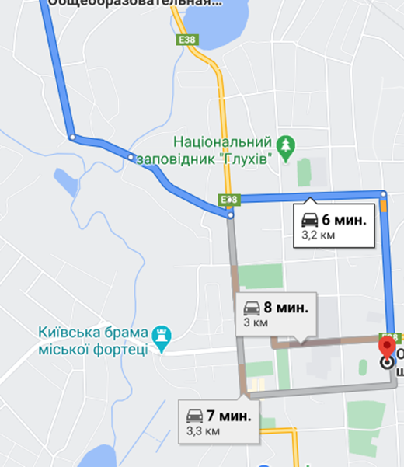
Маршрутні карти
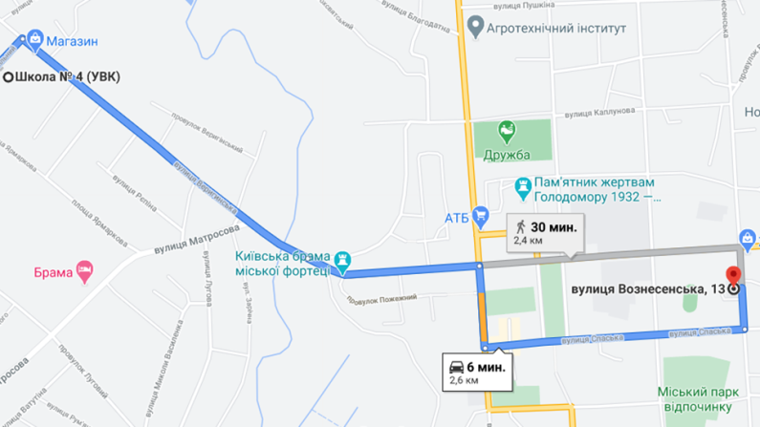

Філія ЗОШ №4

Філія ЗОШ №5

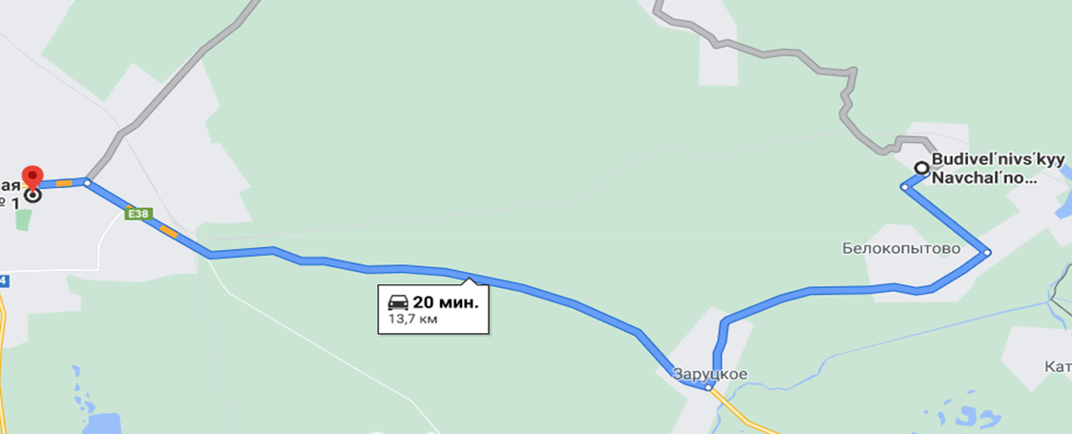
Філія Будівельнівський навчально-виховний комплекс

3. Матеріально-технічна база
Наш заклад освіти є своєрідною окрасою міста : злилися в єдине історична архітектура і сучасне матеріально-технічне наповнення закладу.
Школа заснована 1896 року на кошти відомого мецената Артемія Терещенка . Функціонувала як жіноча гімназія , згодом школа . Вона пройшла всі історичні віхи державотворення та реформи в освіті. Сьогодні Глухівська загальноосвітня школа І-ІІІ ступенів №1 налічує кілька споруд: центральний корпус , ІІ корпус — майстерня для дівчат, ІІІ корпус — майстерні для хлопців, ІV— спортивної зали, , V— їдальня . У центральній будові ( вул. Вознесенська , 13), у якій здобувають освіту учні 5-11 класів, є 16 навчальних кабінетів, методичний кабінет, електронна бібліотека, актова зала. У ІІ корпусі – 4 навчальні кабінети, кабінет педагога-організітора, бібліотека , медичний пункт.
В окремому корпусі ( вул. Ціолковського,б.10) навчаються учні початкових класів. Тут є 8 навчальних кімнат, кабінет музики, англійської мови, інформатики, ресурсна кімната, їдальня, спортивна зала,медіатека,бібліотека, медичний пункт.
Функціонують ресурсна кімната та медіатека для дітей з особливими освітніми потребами. У цьому приміщенні навчаються 7 учнів ,які потребують психолого-педагогічного супроводу. Для них проводяться такі корекційно - розвиткові заняття: розвиток мовлення, логоритміка , ритміка, лікувальна фізкультура, корекція розвитку, соціально – побутове орієнтування відповідно висновків про комплексну психолого-педагогічну оцінку розвитку дитини. У кожному класі є асистент учителя, розроблена індивідуальна програма розвитку на учня, створено команду психолого-педагогічного супроводу. Планується консультування батьків, моніторинг стану розвитку учня. Навчальні програми адаптовані або модифіковані. Залучаються працівники інклюзивно-ресурсного центру.
Капітальний ремонт
 | 2021 | 2022 | 2023 | 2024
Ремонт їдальні початкової школи | +
Термомодернізація будівлі початкової школи |  |  |  | +
Ремонт спортивної зали початкової школи |  |  | +

Заходи по енергозбереженню
- Проводити навчання з учителями та технічними працівниками
- Заміна вікон на енергозберігаючі (300шт. )
- Заміна енергозберігаючих ламп у майстернях
- Утеплення теплових вводів
- Утеплення стелі приміщень
- Заміна вхідних дверей на енергозберігаючі в їдальні та майстернях
- Утеплення стін корпусу ІІ , спортзалу, майстерні.
Поточний ремонт
 | 2021 | 2022 | 2023 | 2024
Ремонт ганку початкової школи | +
Заміна електропроводки в майстернях |  |  |  | +
Укладення плитки біля центрального входу головного корпусу |  | +
Заміна вікон та дверних блоків початкової школи та головного корпуса | + |  | +

Придбання , інформатизація закладу
 | 2021 | 2022 | 2023 | 2024
Медіатека | + | +
4 – і класи НУШ | +
5 – і класи НУШ |  | +
6 – і класи НУШ |  |  | +
7 – і класи НУШ |  |  |  | +
Кабінет Захисту України |  |  | +
Кабінет хімії |  | +
Спортивна зала (обладнання) | + | + | + | +
Майстерня (обладнання) | + | + | + | +
Ресурсна кімната (обладнання) | + | + | + | +

3. Кадровий склад педагогів:
Навчальний процес забезпечують 48 педагогів.
№ з/п | Категорія/звання | Кількість | Відсоток
1 | спеціаліст | 5 | 16,5
2 | ІІ категорія | 7 | 14, 6
3 | І категорія | 7 | 14,7
4 | вища | 29 | 60, 4
5 | «Старший учитель» | 8 | 16, 7
6 | «Учитель- методист» | 1 | 2,1
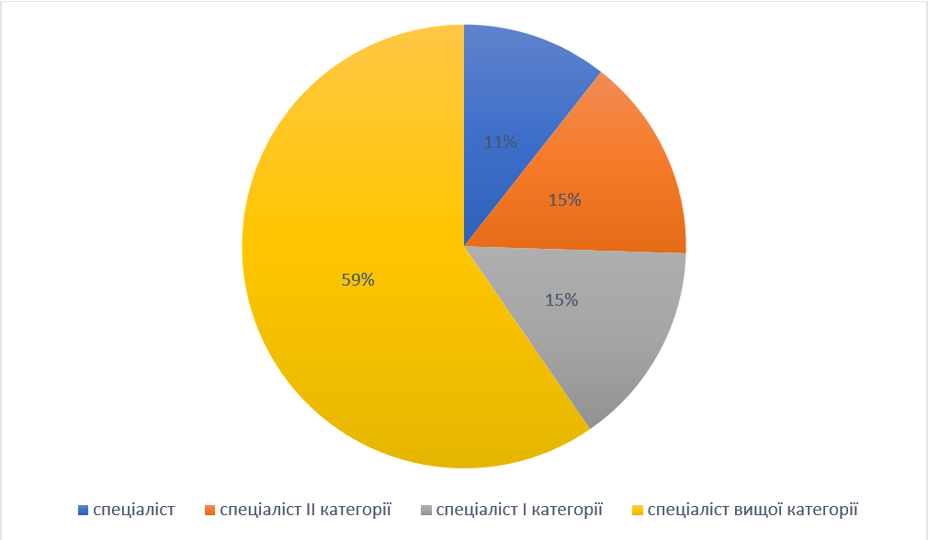

Результативність
Результати ЗНО-2018
№ | Предмет | Учитель, який  викладав | Кількість учас  ників | Не  склали  ли | Результат за шкалою 100-200 балів
 |  |  |  |  | 100-120 | 120-140 | 140-160 | 160-180 | 180-200
1 | українська мова та література | Лісневська В.О. | 29 | 0 | 0 | 2 (6,9) | 2 (6,9) | 3 (10,34) | 22 (75,86)
2 | історія України | Лісневський А.В. | 19 | 0 | 3 (15,79) | 1 (5,26) | 1 (5,26) | 7 (36,84) | 7 (36,84)
3 | математика | Крамаренко Т.П. | 20 | 0 | 0 | 6 (30) | 4 (20) | 8 (40) | 2 (10)
4 | фізика | Павленко А.М. | 1 | 0 | 0 | 1 (100) | 0 | 0 | 0
5 | хімія | Берчанова А.М. | 4 | 0 | 0 | 0 | 0,00 | 1 (25) | 3 (75)
6 | біологія | Кугай О.М. | 6 | 0 | 1 (33,33) | 0 | 0 | 0 | 2 (66,67)
7 | географія | Темченко С.М. | 11 | 2 (18,18) | 1 (9,09) | 0 | 5 (45,45) | 2 (18,18) | 1 (9,09)
8 | англійська мова | Пугачова О.Л.,  Шевченко Ю.В. | 21 | 2 (9,52) | 4 (19,05) | 6 (28,57) | 2 (9,52) | 6 (28,57) | 1 (4,76)

Результати ЗНО-2019
№ | Предмет | Учитель, який викладав | Ккість учасників | Не склали | Результат за шкалою 100-200 балів
 |  |  |  |  | 100-120 | 120-140 | 140-160 | 160-180 | 180-200
1 | українська мова та література | Паладич О.Ф. | 17 | 0 | 0 | 4 (23,52) | 1 (5,88) | 7 (41,18) | 5 (29,41)
2 | історія України | Зоріна Л.В. | 11 | 0 | 0 | 4 (36,36) | 3 (27,27) | 4 (36,36) | 0
3 | математика | Касімова С.О. | 10 | 0 | 1 (10,0) | 3 (30,0) | 3 (30,0) | 3 (30,0) | 0
4 | хімія | Берчанова А.М. | 2 | 0 | 0 | 1 (50,0) | 1 (50,0) | 0 | 0
5 | біологія | Кугай О.М. | 5 | 0 | 1 (20,0) | 0 | 1 (20,0) | 3 (60,0) | 0
6 | географія | Темченко С.М. | 3 | 0 | 0 | 0 | 2 (66,67) | 1 (33,33) | 0
7 | англійська мова | Фурса В.О., Фарина І.В. | 10 | 2 (20,0) | 2 (20,0) | 3 (30,0) | 1 (10,0) | 2 (20,0) | 0

Результати ЗНО-2020

№ | Предмет | Учитель, який викладав | Кіль  кість учасників | Не склали | Результат за шкалою 100-200 балів
 |  |  |  |  | 100-120 | 120-140 | 140-  160 | 160-  180 | 180-  200
1 | українська мова та література | Лісневська В.О. | 23 | 0 | 0 | 2 (8,7) | 5 (21,74) | 3 (13,04) | 13 (56,52)
2 | історія України | Зоріна Л.В. | 20 | 1 (5) | 5 (25) | 3 (15) | 1 (5) | 6 (30) | 4 (20)
3 | математика | Крамаренко Т.П. | 14 | 0 | 3 (21,43) | 4 (28,57) | 2 (14,29) | 5 (35,71) | 0
4 | фізика | Павленко А.М. | 3 | 0 | 0 | 3 (100) | 0 | 0 | 0
5 | хімія | Берчанова А.М. | 1 | 0 | 0 | 0 | 0 | 1 (100) | 0
6 | біологія | Габенко Л.І. | 4 | 0 | 1 (25) | 1 (25) | 1 (25) | 1 (25) | 0
7 | географія | Темченко С.М. | 7 | 0 | 2 (28,57) | 3 (42,86) | 1 (14,29) | 1 (14,29) | 0
8 | англійська мова | Шевченко С.М. | 12 | 0 | 1 (8,33) | 1 (8,33) | 2 (16,67) | 5 (41,67) | 3 (25)

Результативність ІІ та ІІІ етапів
Всеукраїнських учнівських олімпіад
Рік | ІІ етап (міський) |  |  |  | ІІІ етап (обласний) |  |  |  | ІV етап (всеукраїнський)
Рік | І | ІІ | ІІІ | Усього | І | ІІ | ІІІ | Усього | І | ІІ | ІІІ | Усього
2017-2018 | 7 | 15 | 17 | 39 | 1 |  |  | 1 |  |  | 1  (Сергієнко Богдан, трудове навчання) | 1
2018-2019 | 12 | 6 | 21 | 39 |  | 2 |  | 2
2019-2020 | 10 | 15 | 16 | 41 |  |  | 3 | 3

Результативність
Міжнародного конкурс з української мови імені П. Яцика
Рік | ІІ етап (міський) |  |  |  | ІІІ етап (обласний) |  |  |  |  | ІV етап (всеукраїнський)
Рік | І | ІІ | ІІІ | Усього |  | І | ІІ | ІІІ | Усього |  | І | ІІ | ІІІ | Усього
2017-2018 | 1 | 2 | 5 | 8 |  |  | 1 |  | 1
2018-2019 | 1 | 5 | 1 | 7
2019-2020 | 2 | 2 | 1 | 5 |  | 1 |  |  | 1 |  |  | 1Ніколь-  ська Віолетта |  |  | 1

Результативність
Міжнародного мовно-літературного конкурсу
імені Т. Шевченка
Рік | ІІ етап (міський) |  |  |  | ІІІ етап (обласний)
Рік | І | ІІ | ІІІ | Усього | І | ІІ | ІІІ | Усього
2017-2018 | 3
2018-2019 | 3 | 1 | 2 | 6
2019-2020 | 2 | 1 |  | 3

Стипендія голови Глухівської міської ради

2017-2018 н.р. – Нікольська Маріанна, Сергієнко Богдан
2018-2019 н.р. – Сергієнко Богдан
2019-2020 н.р. – Ломакіна Валерія
2020-2021 н.р. – Васькін Артур

Стипендія голови Сумської обласної
державної адміністрації

2019-2020 н.р. – Сергієнко Богдан
2020-2021 н.р. – Воліна Катерина

Захист наукових робіт у Малій академії наук

2017-2018 н.р.: Вшестенко Катерина (українська мова – І місце в обласному етапі, ІІІ місце у всеукраїнському етапі), Лисиця Поліна (українська мова – ІІІ місце)
2018-2019 н.р.: Громак Софія (англійська мова – ІІ місце)
2019-2020 н.р.: Ковшуля Владислава (українська мова – І місце)
2020-2021 н.р. (захист робіт відбудеться в період з 23.03.по 26.03):
Москаленко Кирило (комп’ютерні науки),
Шевченко Олександр (науки про землю),
Нікольська Маріанна (філософія та суспільствознавство),
Васькін Артур (екологія та аграрні науки)

Конкурс фахової майстерності «Учитель року»
Рік | Номінація | Міський етап | Обласний етап
2018
2019 | Початкова освіта  Зарубіжна література  Історія | Дука О.А.  Сердюк О.В.  Лісневський А.В.
2020 | Трудове навчання  Українська мова та література | Старченко А.М  Паладич О. Ф. | Старченко А.М. – ІV місце
Проєкт «Кадрове забезпечення освітнього процесу» на 2021-2024 роки
Мета:
забезпечення економічних і соціальних гарантій професійної самореалізації педагогічних працівників та утвердження їхнього високого соціального статусу в громаді.
Завдання проєкту:
- сприяти оптимізації кадрового забезпечення школи;
- забезпечити сприятливі та комфортні умови організаційно-педагогічної, методичної роботи;
- створити атмосферу спільної відповідальності за результати освітньої діяльності з боку всіх учасників освітнього процесу;
- сприяти формуванню систем психологічної та правової освіти, підвищенню компетентності педагогічних працівників.
Шляхи реалізації проекту
№ | Зміст заходу | Термін реалізації | Виконавці | Забезпечення реалізації  проєкту
1 | За результатами діяльності представляти педпрацівників до нагородження відповідними заохочувальними преміями | 2021-2024  роки | Адміністра-ція школи
2 | Забезпечувати умови для своєчасного підвищення кваліфікації та професійного зростання в міжатестаційний період | 2021-2024  роки | Адміністра-ція школи
3 | Забезпечувати умови для участі педагогів у конкурсах професійної майстерності, здійснення дослідно-експериментальної та інноваційної діяльності | 2021-2024  роки | Адміністра-ція школи
4 | Здійснювати передплату періодичних та фахових видань |  | Засновник
5 | Модернізувати методичний кабінет, забезпечити його інформаційно-компꞌютерними ресурсами , вебкамерами для оптимізації умов самоосвітньої діяльності педагогічних працівників школи та дистанційного навчання | До 2022 року | Адміністра-ція школи
6 | Визначити на період до 2024 року потреби в педагогічних працівниках | До 2022року | Адміністра-ція школи
7 | Забезпечити виплату винагород учителям, учні яких зайняли призові місці на ІІІ, ІУ етапах Всеукраїнських учнівських олімпіадах, у конкурсах-захистах за програмою МАНу, у спортивних змаганнях, фестивалях тощо | 2021-2024 роки | Засновник,  адміністрація школи
 | Методичні заходи на реалізацію проекту:
1 | Школа взаємного навчання | 2021-2024 роки | Педагогічний колектив, ЗНВР
2 | Круглий стіл «Професійна етика вчителя» | 2021-2022 н.р | ЗНВР
3 | Семінар «Імідж сучасного вчителя» | 2022-2023 н.р | ЗНВР
4 | Методична рада «Створення умов для педагогічної творчості вчителів» | 2023-  2024 н.р | ЗНВР

Очікувані результати:
- стабілізація кадрового складу закладу освіти;
- підвищення професійного рівня педагогічних працівників;
- моральне і матеріальне стимулювання професійної діяльності педагогів;
- підвищення престижу педагогічної професії в громаді та утвердження соціального статусу вчителя.

Кадрове забезпечення (потреба)
 | 2021 | 2022 | 2023 | 2024
Учитель початкових класів | 1 |  |  | 2
Вихователь ГПД | 1
Вчитель зарубіжної літератури |  |  | 1 | 1

План розвитку профільного навчання
 | 220212012021 | 20222022 | 20232023 | 20242024
Українська мова | + | + | + | +
Історія України |  | + | + | +
Поглиблене вивчення предметів
 | 2202122021 | 20222022 | 20202323 | 20242024
Англійська мова | + | + | + | +

Очікуваний результат
розвитку школи до 2024 року
- Забезпечується якісна освіта за новими стандартами
- 2. Сформована система виховної роботи на засадах партнерства учнів, вчителів , батьків і громадськості, історії та традицій школи
- 3. Педагогічний колектив – це умотивовані, творчі вчителі, що постійно професійно розвиваються
- 4.Оновлена матеріально-технічна та інформаційно-технологічна база школи
- Освітній простір закладу доступний для всіх категорій учасників освітнього процесу
- . Перетворення закладу освіти на безпечне місце, де немає насильства та цькування.

